Утверждаю:____

Директор школы

Назарбекова С А

**План**

**Мероприятий декады ко Дню семьи**

**По КГУ Средней школе аула Олжабай батыра.**

**02-09-08.09.2018 год**

|  |  |  |  |  |
| --- | --- | --- | --- | --- |
| № | Мероприятия | Дата | класс | Ответственные |
| 1 | В рамках празднования дню Конституции, Первого звонка. Провести открытие декады ко Дню семьи.  Чествование самых активных родителей. | 01.09. | 1-11 | Администрация  Классные руководители |
| 2 | Выставки книг для семейного чтения . | 02-08.09 |  | Библиотекарь |
| 3 | Выставка художественных работ  «Мы рисуем солнце, небо и цветок». | 02.-08.09. | 1-6 | Классные руководители  Учителя ИЗО |
| 4 | «Веселый переполох»- конкурсно -игровая программа, конкурс рисунков на асфальте | 03.09 | 1-4 | Классные руководители учителя ИЗО |
| 5 | Беседа «Всему начало -Отчий дом» | 03.09 | 5-8 | Классные руководители |
| 6 | Генеалогическая игра  «Ветви фамильного древа» | 03.09. | 9-11 | Классные руководители |
| 7 | «Моя семья»- час семьи | 04.09 | 1-8 | Классные руководители |
| 8 | Дискуссия  Закон « О браке и семье.»  Что я знаю о законе? | 04.09. | 9-11 | Классные руководители  Учитель ЧОП |
| 9 | Презентация семейного альбома  Моя семья–самая дружная» | 05.09 | 1-8 | Классные руководители |
| 10 | Конкурсная программа  «Час семейного отдыха»,  показ детского кино. | 06.09 | 1-4 | Классные руководители |
| 11 | Дискуссии на тему:  « Семейные ценности»  Тренинг «Что нужно, чтобы жить дружно» | 07.09 | 5-11 | Классные руководители  Психолог |
| 12 | Заседание круглого стола «Моя семья - это значит мы вместе» | 07.09 | 5-11 | Классные руководители |
| 13 | Книжная выставка. Круглый стол  «Семья – дом счастья» | **07.09** | 5-8 | Библиотекарь |
| 14 | Встреча с опекунами и многодетными матерями.  «Семья награда - что дороже клада»  Конкурс семейного альбома | 02-08.09 | 1-11 | Классные руководители |
| 15 | Концерт ко дню семьи  «Мы - одна семья» | 08.09 | 1-11 | Вожатая  Классные руководители |

И.о начальника РОО

Ерейментауского района

С.Нургазину.

Информация  
о проведении мероприятий  
в рамках празднования Дня семьи  
по КГУ «Средней школе аула Олжабай батыра»

02.09-08.09.2018 год

Семья – это труд, друг о друге забота,

Семья – это много домашней работы.

Семья – это важно! Семья – это сложно!

Но счастливо жить одному невозможно!

В целях обеспечения единства информационно-идеологического содержания праздничных мероприятий, посвященных Дню семьи (второе воскресенье сентября), утвержденному Указу Президента РК от 1 марта 2013 года №511 «О внесении изменений и дополнений в Указ Президента РК от 20 января 1998 года №3827 «О профессиональных и иных праздниках в РК»

«Семья – ячейка общества», таким сухим и формальным языком пишут о семье в официальных документах. А ведь семья - это самые близкие люди, которые окружают нас всю жизнь, эта атмосфера любви, понимания и доброжелательности, дающая толчок к формированию и развитию любого члена общества. Эта та база, на которой существует цивилизованное общество, без нее человеку существовать очень сложно. Слово «семьЯ» имеет в своей основе корень «семь», имеющий отношение к продолжению рода, к воспитанию детей, что все года считалось и считается главным предназначением семьи.

Осознавая роль семьи в жизни общества, Президент объявил каждое второе воскресенье сентября  Днем семьи.Являясь основой общества, семья остается хранительницей культурных традиций, общечеловеческих ценностей и преемственности поколений.В целях привития любви и уважения к семье в нашей школе к празднованию Дня семьи были подготовлены и проведены мероприятия согласно утвержденному плану.

На классных часах проведены беседа о семье,  счастье, о доме.

В ходе мероприятий по классам дети  читали стихотворения о семье, интересная работа была в группах начальных классов с участием родителей. Затем в 1-3 « Б» классе в ходе беседы подошли к теме о том, что хранительницей очага является женщина – мама. Учащиеся 3 класса прочитали стихотворения о маме. Кункенова Гульмира Абаевна классный руководитель 1 «Б» класса рассказала интересную легенду «Как появилась дружная семья»В заключении классного часа дети на маленьких домиках писали пожелания своей семье.Очень интересный классный час подготовили 5-9 классы «Моя счастливая семья» Классы украшали плакаты с высказываниями о семье, рисунки детей, воздушные шары. В 5-9 русских классах ребята были поделены на 2 семьи: «Удача» и «Счастье». Команды соревновались в отгадывании загадок о семье, о родственниках,«Семейные связи: кто есть кто», пословицах, читали стихотворения, участвовали в различных конкурсах “Дом моей мечты” «Семейное письмо»  В итоге победила команда «Удача». 9 русский класс. Команды были награждены сладкими  призами. Финалом мероприятия была совместная песня «Я, ты, он, она вместе дружная семья».В конкурсе рисунков «Я и моя семья», посвященного Дню семьи, приняли участие учащиеся среднего звена и начальных классов. Ребята постарались на славу, показали свою фантазию и творческий талант. Прошла акция «Дружная семья». Дети подготовили своими руками и вручили открытки – пожелания своим родителям .Интересные мероприятия прошли 06. сентября семейный праздник и Музыкальный ринг, в роли музыканта бабушка Пеннер Е. Н., которая пришла на праздник со своей гармошкой и подняла всем дух и подарила праздничное настроение. Скучно не было никому в этот день! В Музыкальном ринге принимали участие 4 семьи первоклассников: с дочерью Альбиной Димитрюк Людмила, Елена с сыном Эдуардом, Александра с сыном Станиславом, Ирина с дочерью Крестинной. Семьи представили домашнее задание – исполнение песни, соревновались в знании песен, интересный конкурс «Угадай мелодию». Победительница семья Димитрюк . В заключении классного мероприятия за чашечкой чая, дружно подвели итоги праздника, обсудили какое будет следующие мероприятие.

Среднее звено 5-8 «А» классы

Все мероприятия раскрывали значение семьи в жизни каждого человека, содействовали развитию положительного отношения ко всем членам семьи, способствовали  укреплению нравственности, духовности.

**Фотоотчет**

06.09. 1 «б» класс Музыкальный ринг « Дружная семья». Кл рук Кункенова Г А

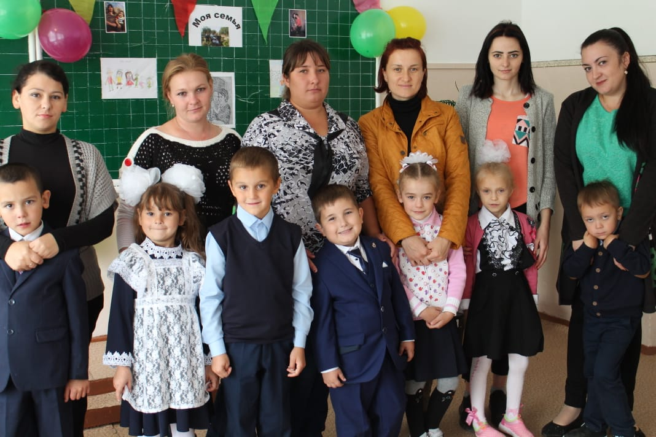 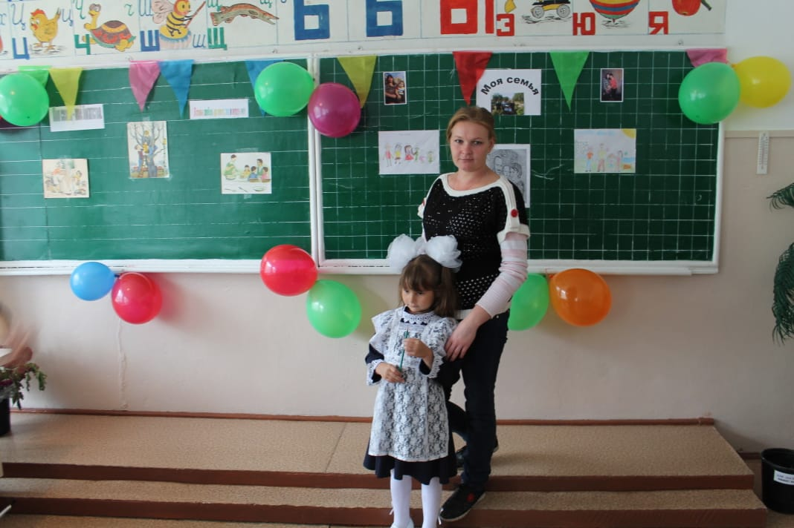

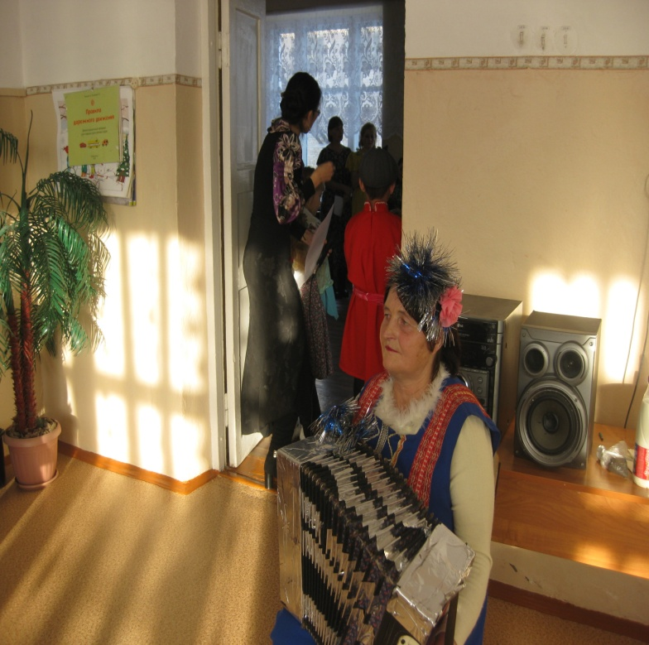 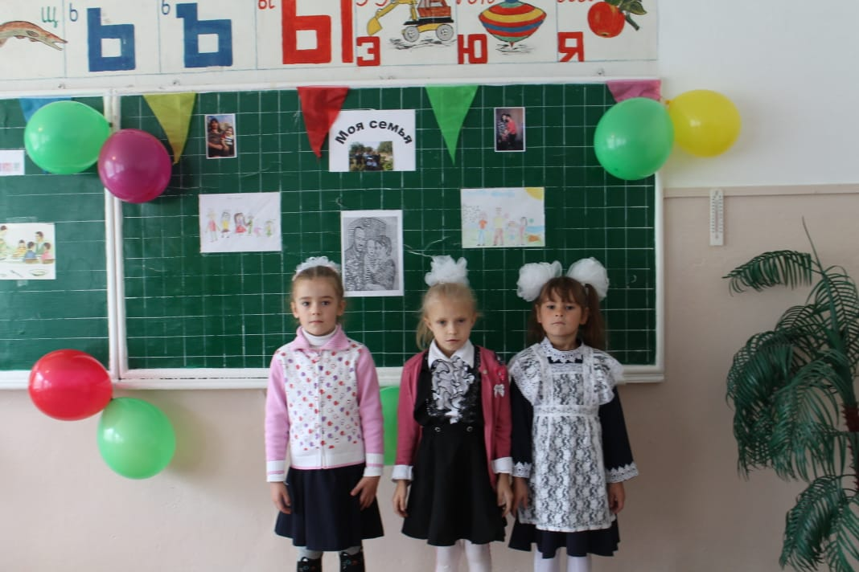

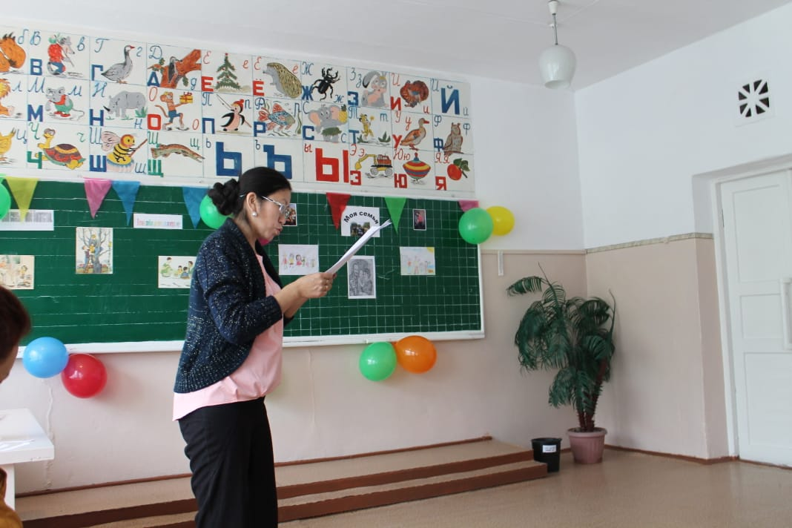 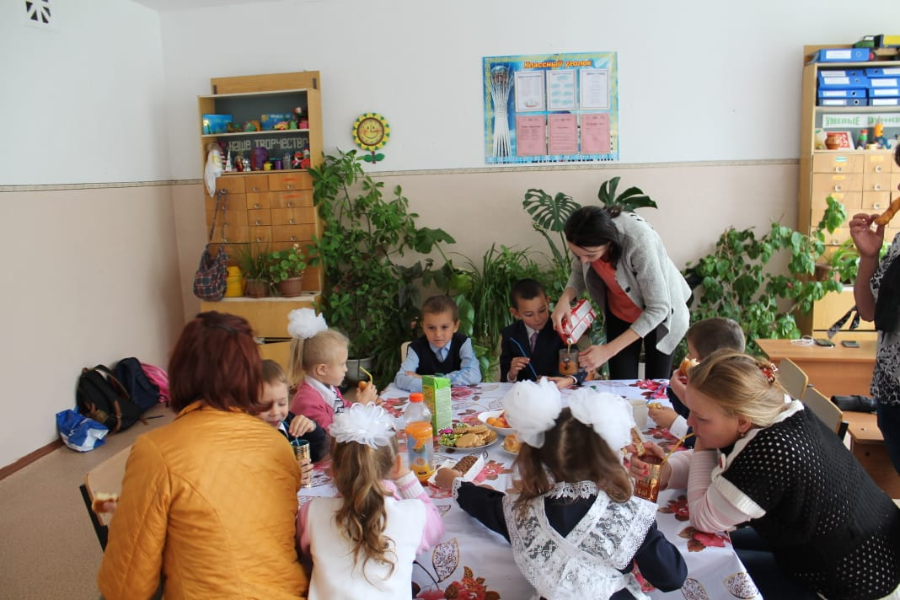

02.09.2018.

3 «б» класс класснгый руководитель Альмагамбетова С Ж Конкурс рисунков «Моя дружная семья»

Классный час «Моя семья- моя радость»

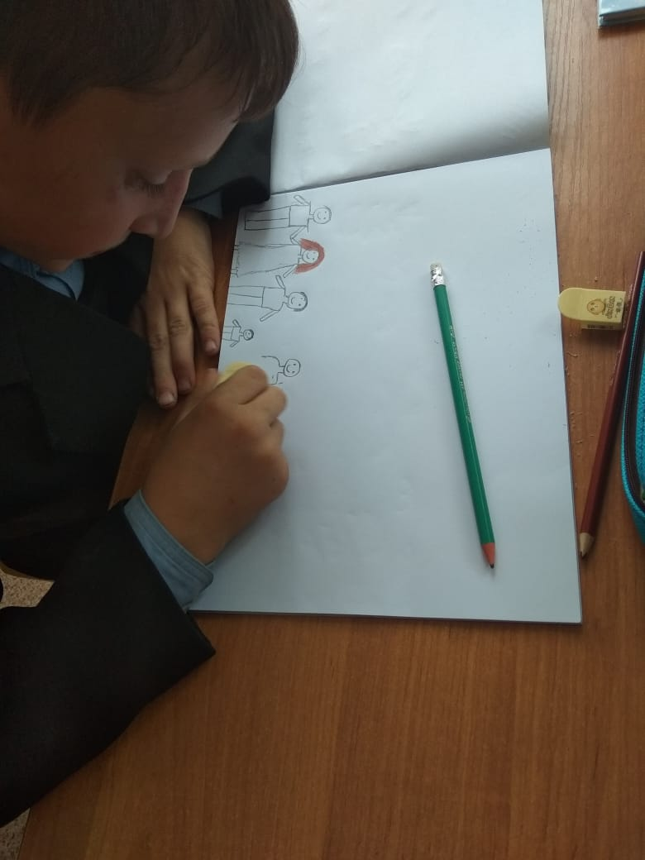 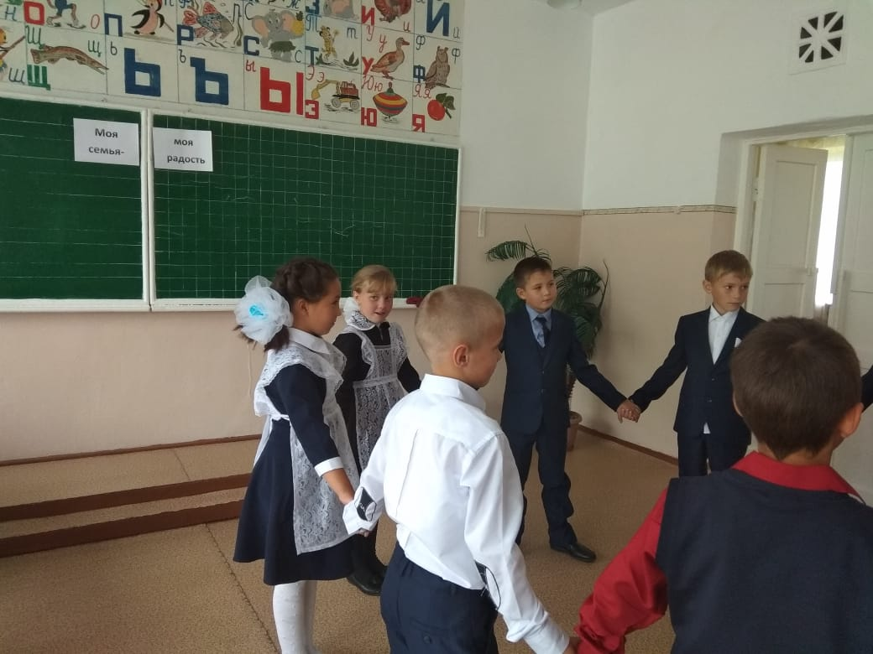

02.09.2018

1-6 классы выставка работ «Мы рисуем солнце небо и цветок»

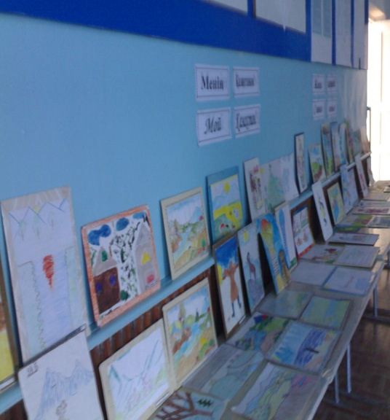 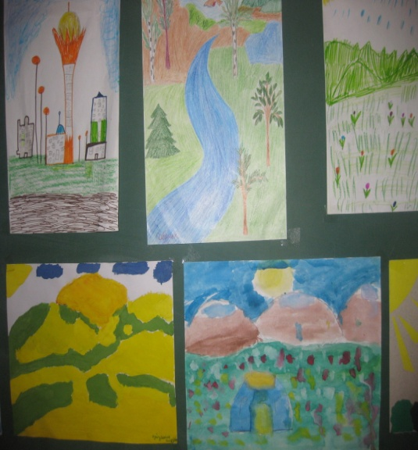

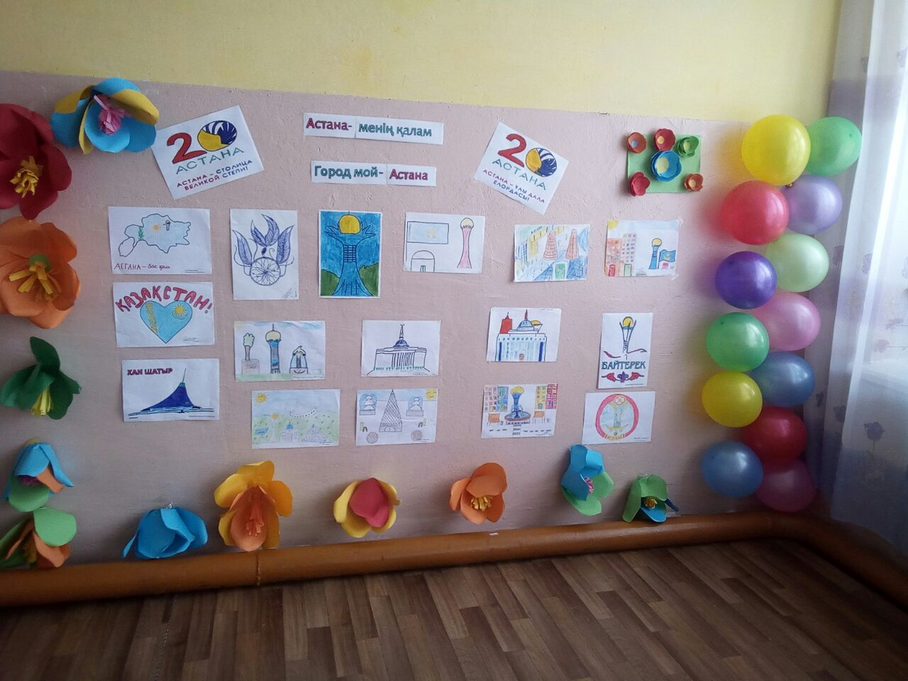 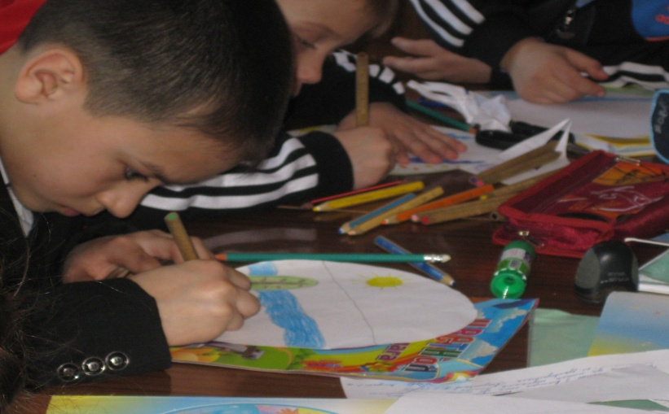

07.09.2018 Классный час Уроки толерантности Тренинг «Что нужно, чтобы жить дружно»

7 «а» класс Классный руководитель Табигаткызы Т.

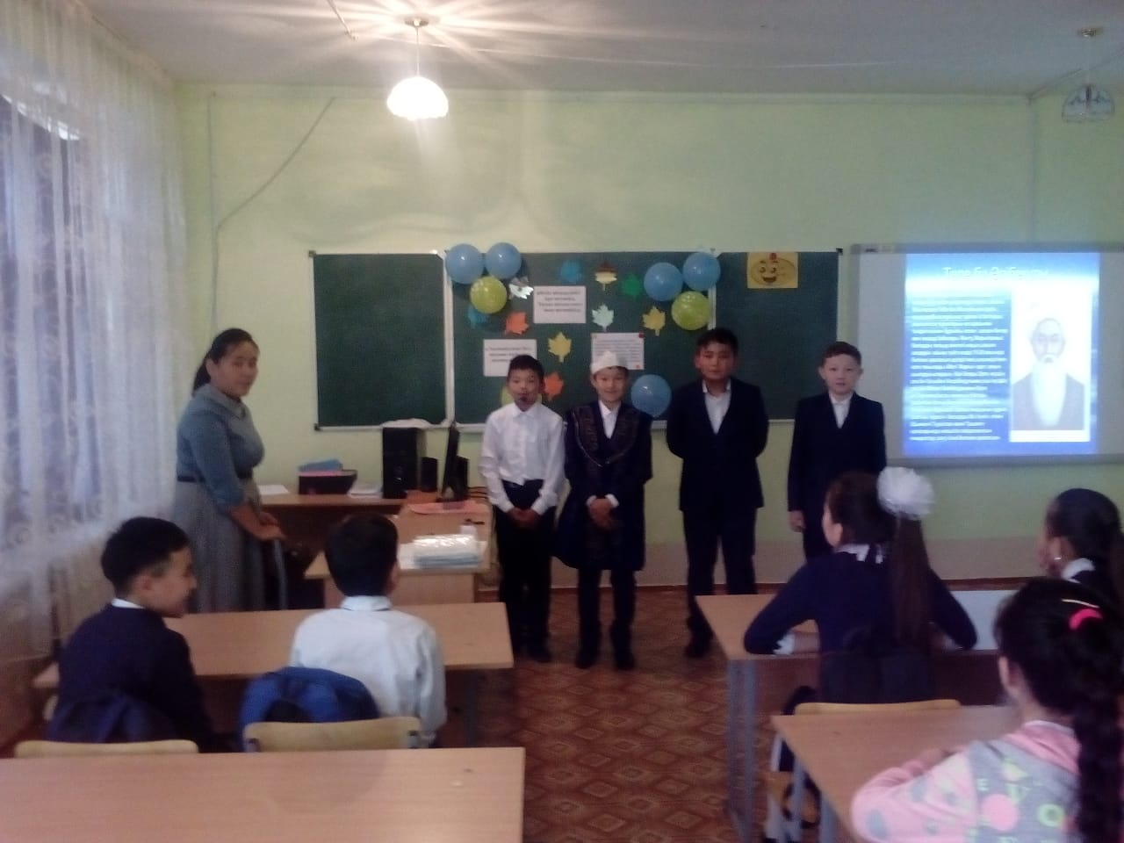 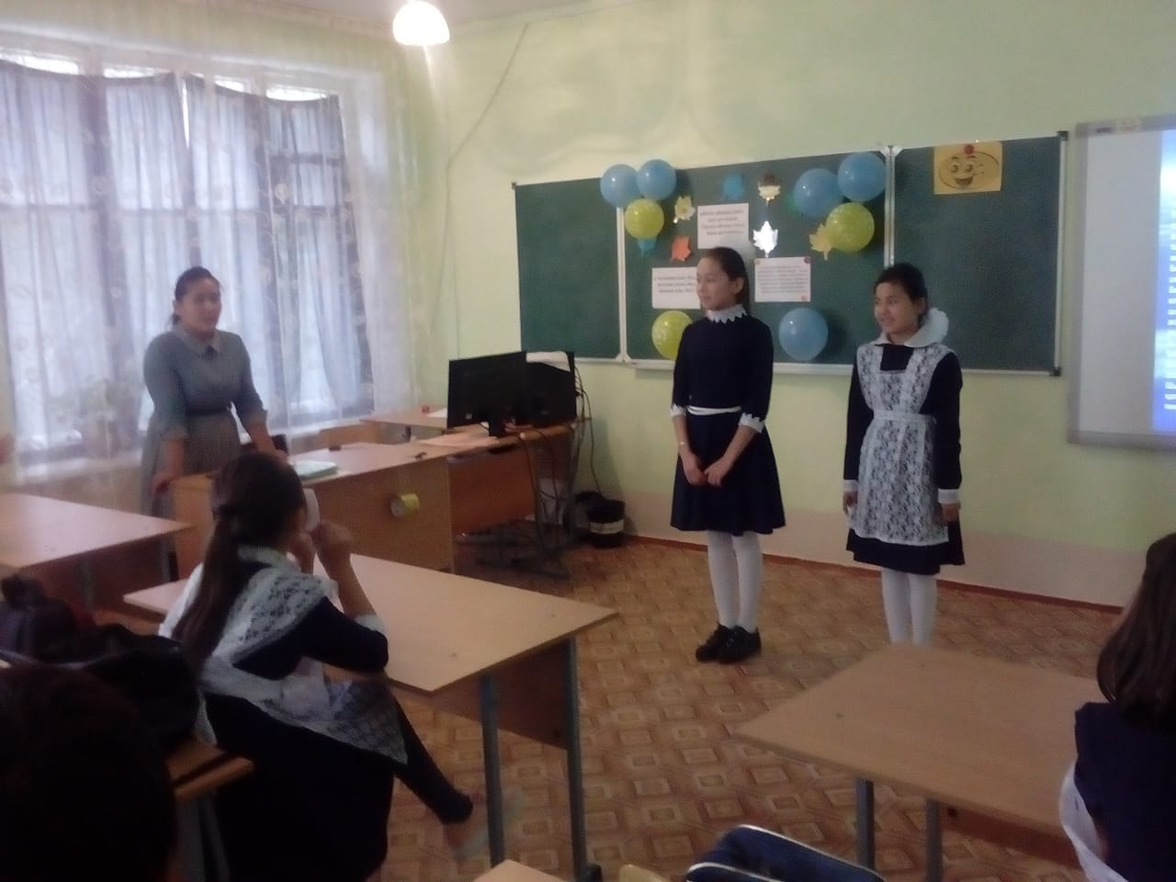

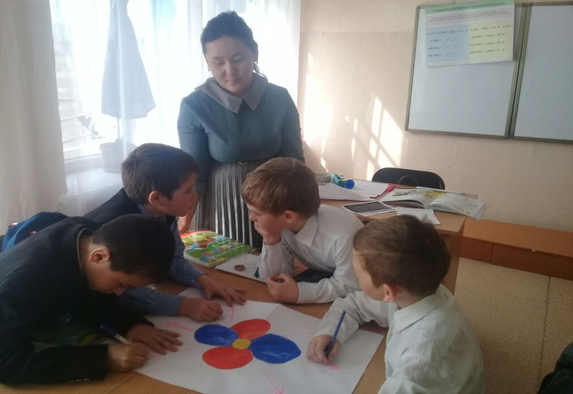 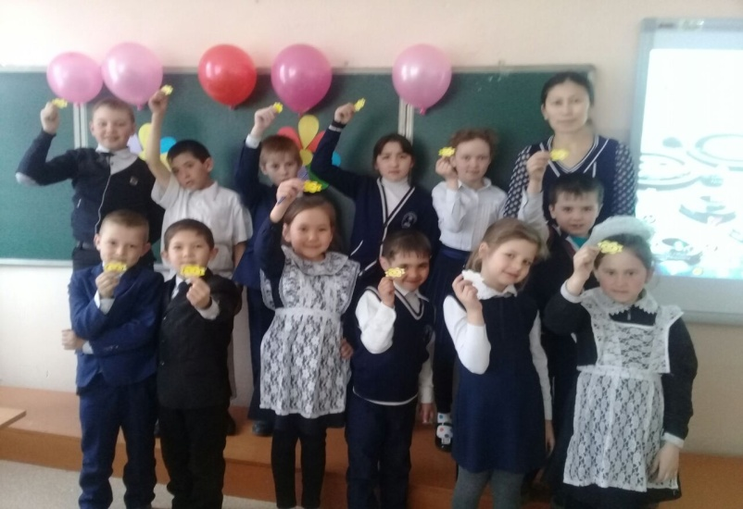

.

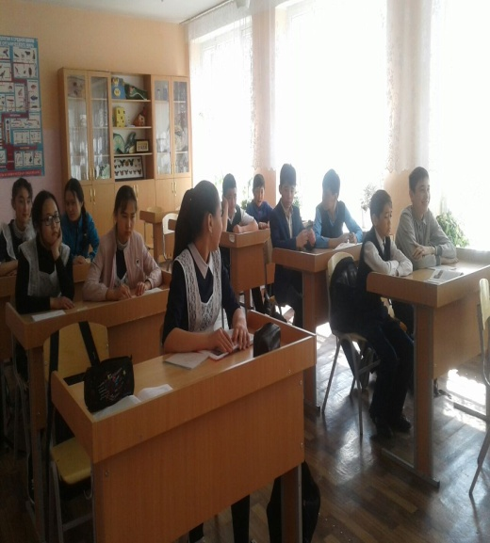 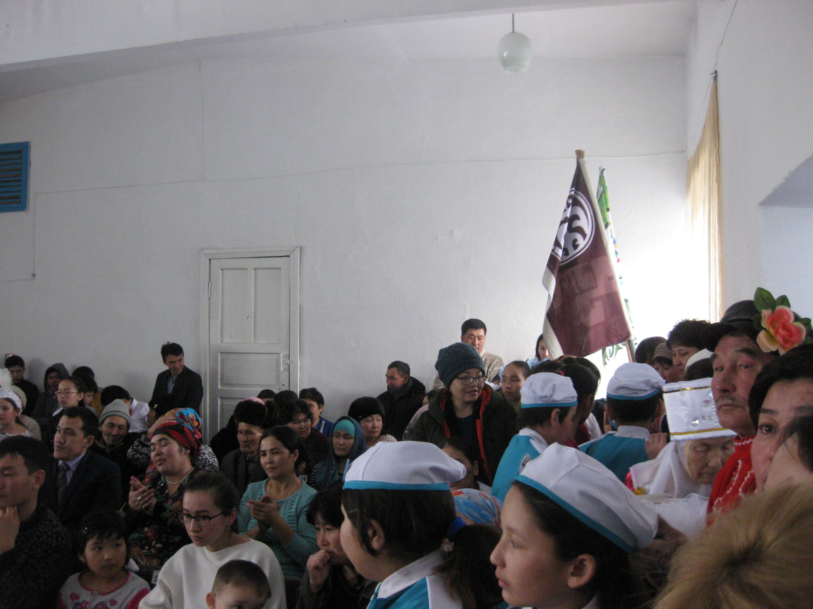 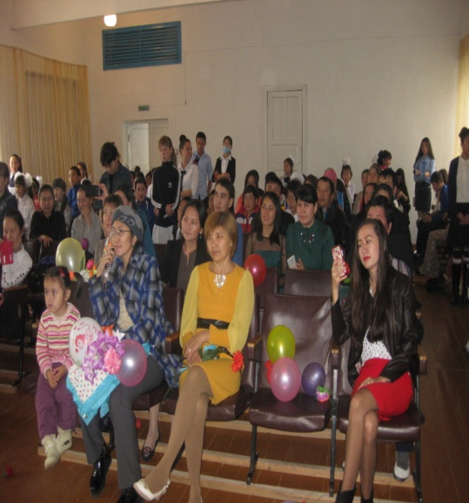

Концерт ко дню семьи . награждение самых активных детей и родителей

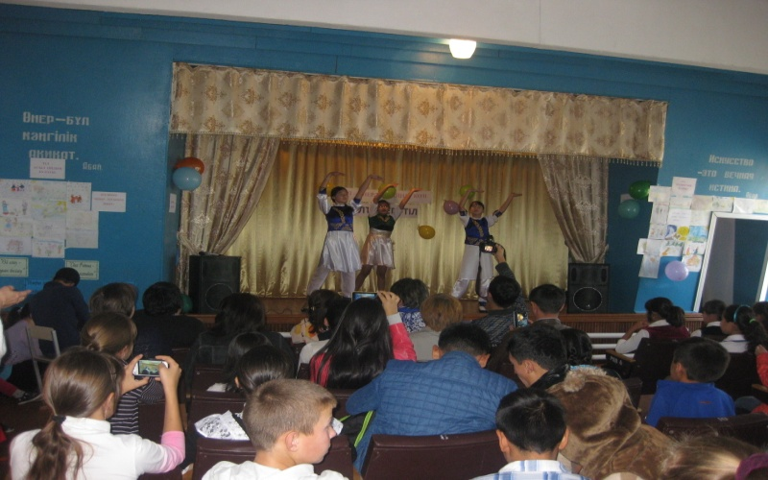 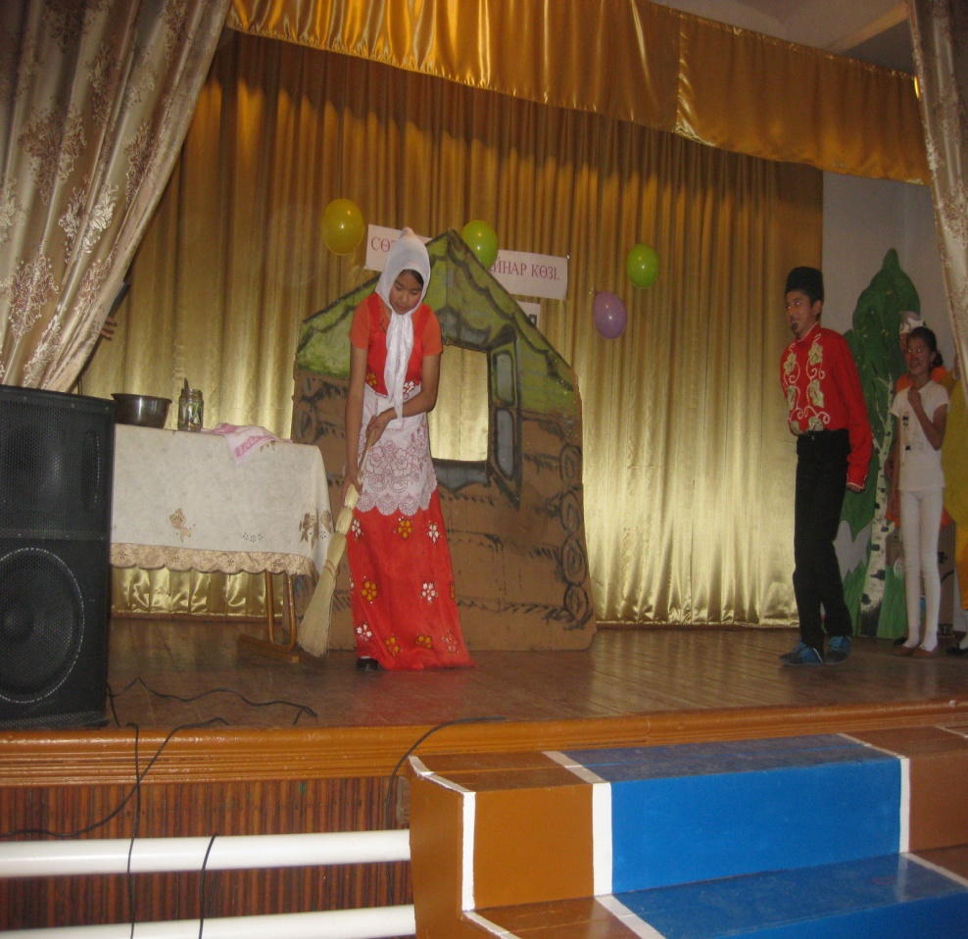

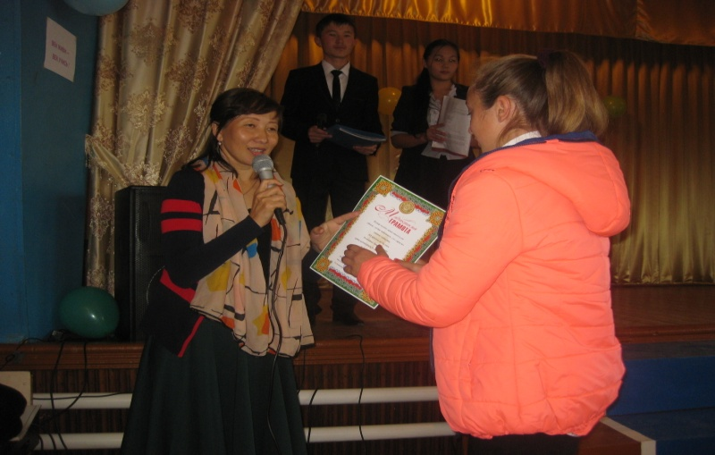 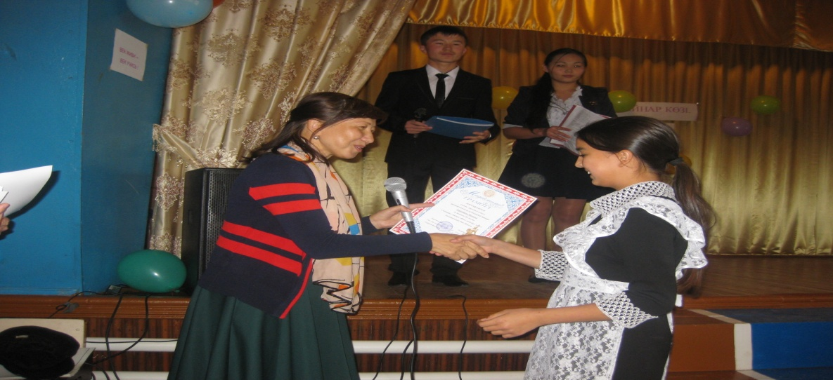

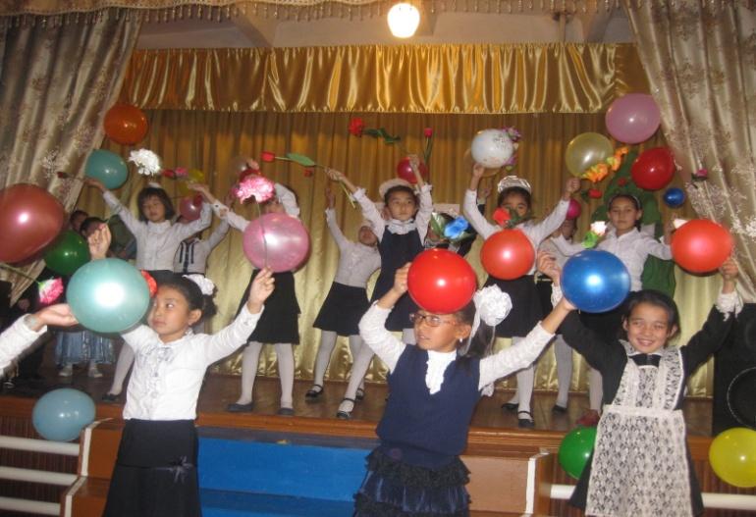 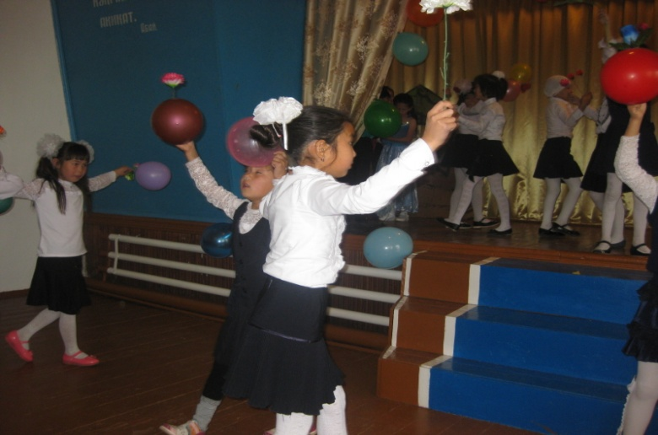

Зам дирВР __________Яковенко А П